NGÂN HÀNG CÂU HỎI BỔ SUNG

Bổ sung câu hỏi lớp 1
Chủ đề 4: Phép cộng, phép trừ trong phạm vi 100
Nhóm 02 • 4 bài học • 8. Phép trừ dạng 39-15 | 9. Phép trừ dạng 27-4; 63-40 | 12. Các ngày trong tuần lễ | 13. Đồng hồ - thời gian

8. Phép trừ dạng 39-15
Số câu bổ sung trong tài liệu: 1
Câu 01 • HARD
Thử thách hai ý của 8. Phép trừ dạng 39-15: chọn cặp kết quả đúng theo thứ tự trong hình.
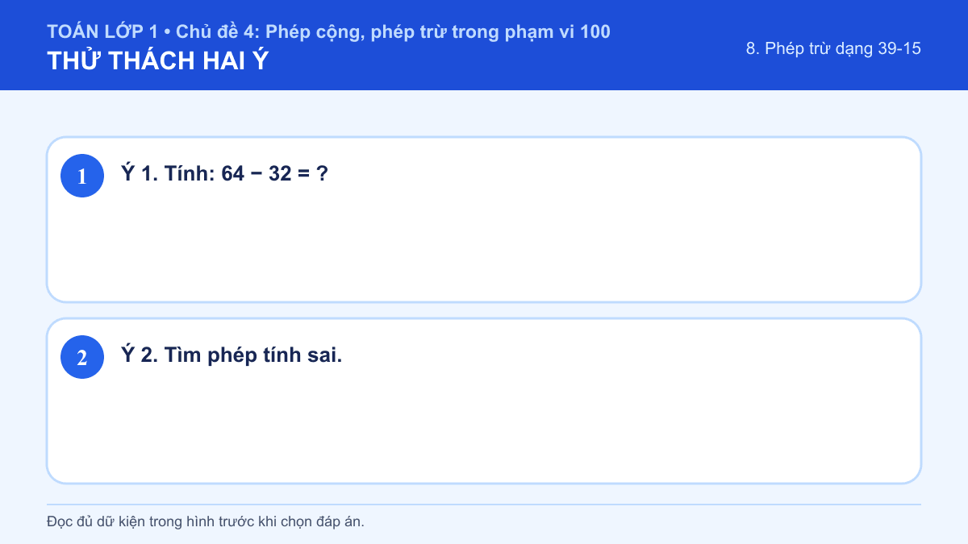
A. Ý 1: 32; Ý 2: 74 − 32 = 41
B. Ý 1: 22; Ý 2: 74 − 32 = 41
C. Ý 1: 32; Ý 2: 76 − 24 = 52
D. Ý 1: 22; Ý 2: 76 − 24 = 52
Đáp án: A. Lời giải: Ý 1: 4 − 2 = 2; 6 chục − 3 chục = 3 chục, được 32. Ý 2: Em tính 74 - 32 = 42 chứ không phải 41. Vậy phép tính 74 - 32 = 41 là phép tính sai. Vì vậy cặp kết quả đúng là “Ý 1: 32; Ý 2: 74 − 32 = 41”.

9. Phép trừ dạng 27-4; 63-40
Số câu bổ sung trong tài liệu: 1
Câu 02 • HARD
Thử thách hai ý của 9. Phép trừ dạng 27-4; 63-40: chọn cặp kết quả đúng theo thứ tự trong hình.
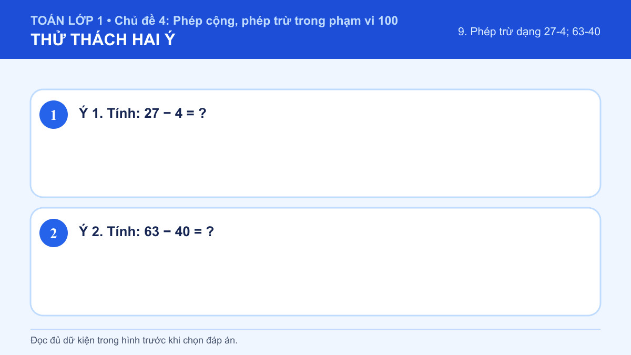
A. Ý 1: 23; Ý 2: 23
B. Ý 1: 24; Ý 2: 23
C. Ý 1: 23; Ý 2: 27
D. Ý 1: 24; Ý 2: 27
Đáp án: A. Lời giải: Ý 1: 7 − 4 = 3, giữ nguyên 2 chục nên được 23. Ý 2: 6 chục trừ 4 chục còn 2 chục, giữ 3 đơn vị: 23. Vì vậy cặp kết quả đúng là “Ý 1: 23; Ý 2: 23”.

12. Các ngày trong tuần lễ
Số câu bổ sung trong tài liệu: 1
Câu 03 • HARD
Thử thách hai ý của 12. Các ngày trong tuần lễ: chọn cặp kết quả đúng theo thứ tự trong hình.
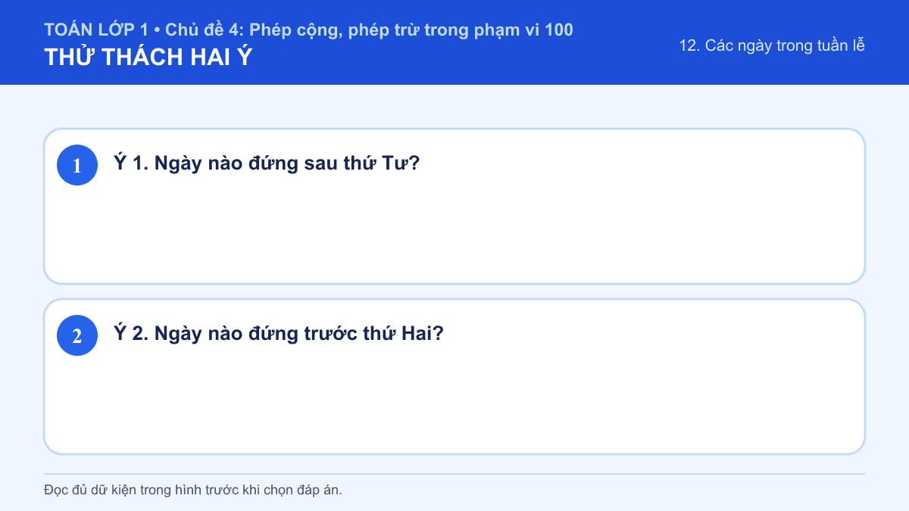
A. Ý 1: Chủ nhật; Ý 2: Thứ Sáu
B. Ý 1: Thứ Năm; Ý 2: Chủ nhật
C. Ý 1: Chủ nhật; Ý 2: Chủ nhật
D. Ý 1: Thứ Năm; Ý 2: Thứ Sáu
Đáp án: B. Lời giải: Ý 1: Thứ tự là thứ Tư rồi đến thứ Năm. Ý 2: Theo vòng tuần lễ, ngày trước thứ Hai là Chủ nhật. Vì vậy cặp kết quả đúng là “Ý 1: Thứ Năm; Ý 2: Chủ nhật”.

13. Đồng hồ - thời gian
Số câu bổ sung trong tài liệu: 1
Câu 04 • HARD
Thử thách hai ý của 13. Đồng hồ - thời gian: chọn cặp kết quả đúng theo thứ tự trong hình.
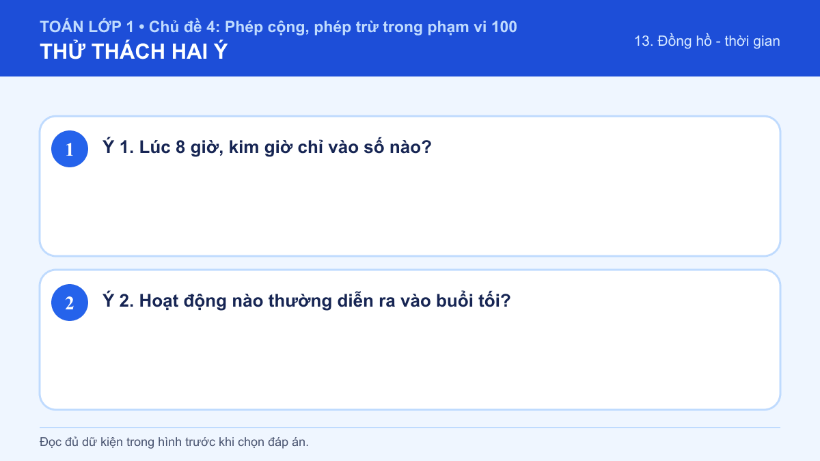
A. Ý 1: 10; Ý 2: Ăn tối
B. Ý 1: 8; Ý 2: Đến lớp buổi sáng
C. Ý 1: 10; Ý 2: Đến lớp buổi sáng
D. Ý 1: 8; Ý 2: Ăn tối
Đáp án: D. Lời giải: Ý 1: Khi đồng hồ chỉ đúng giờ, kim ngắn là kim giờ chỉ thẳng vào số giờ đó. Lúc 8 giờ, kim giờ chỉ vào số 8. Ý 2: Bữa ăn tối là bữa em ăn khi trời đã tối. Còn ăn sáng, đến lớp và chào cờ đầu tuần đều diễn ra vào buổi sáng. Vì vậy cặp kết quả đúng là “Ý 1: 8; Ý 2: Ăn tối”.

